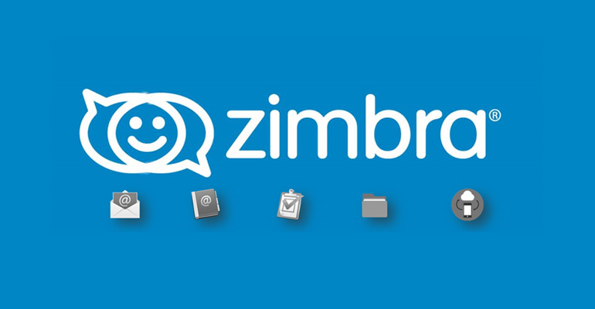

|  |
| --- |
| Guide Zimbra |
| Procédure d’installation et de configuration |

**SupportIT**

**01/07/2024**

Table des matières

1 Installation et configuration Desktop 1

1.1 Installation et configuration Zimbra 1

2 Installation et configuration Mobile 2

2.1 Installation et configuration Zimbra 2

# Installation et configuration Desktop

## Installation et configuration Zimbra

* Installez le Zimbra Connector ZCO via ce lien : <https://meeting.nextstep-it.com/index.php/s/Q79nEZX6LbHcRTi>
* Exécutez le ZCO (assurez-vous que Outlook est fermé lors de l’exécution du fichier).
* Réouvrir l’application Outlook
* Entrez les paramètres du serveur de messagerie :

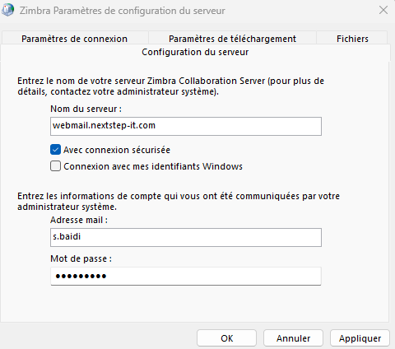

* + Nom du serveur : **webmail.nextstep-it.com**
  + Cochez la case "**avec connexion sécurisée**"
  + Adresse email : Entrez votre nom d’utilisateur
  + Mot de passe : Entrez votre mot de passe
* Cliquer sur "Appliquer" puis "OK".

# Installation et configuration Mobile

## Installation et configuration Zimbra

* Installez Zimbra Email Collaboration Pro via le Play Store.
* Ouvrez l’application que vous venez d’installer.
* Entrez les paramètres du serveur de messagerie :

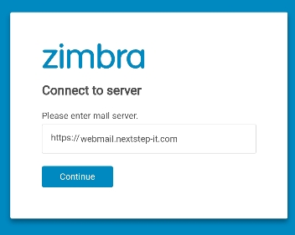

* + Nom du serveur : **webmail.nextstep-it.com**
* Cliquer sur "Continue".
* Entrez les paramètres du votre compte de messagerie :

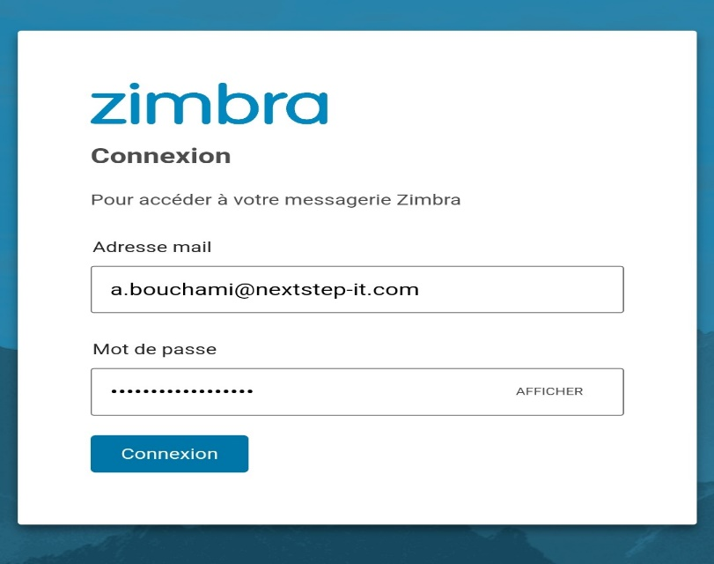

* + Nom du serveur : **webmail.nextstep-it.com**
  + Adresse email : Entrez votre nom adresse email
  + Mot de passe : Entrez votre mot de passe
* Cliquer sur "Connexion" et Bienvenue.